解决下载android studio sdk慢

1：打开网址 [https://ping.chinaz.com/dl.google.com 搜dl.google.com](https://ping.chinaz.com/dl.google.com%20搜dl.google.com)

2：选择比较快的代理地址

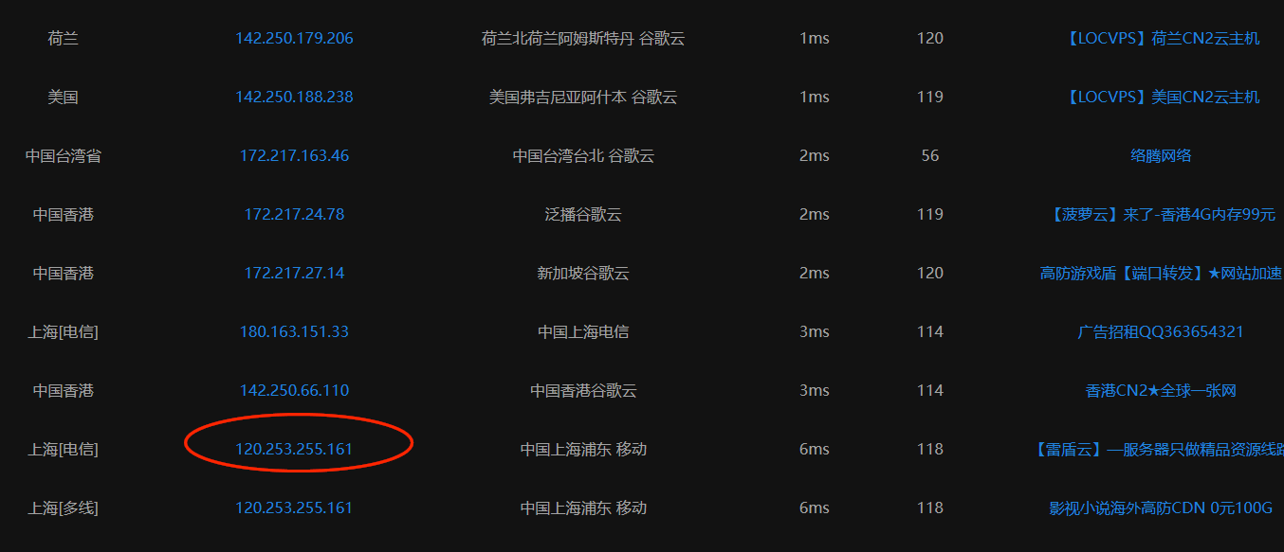

3：修改host C:\Windows\System32\drivers\etc\hosts 。